**Информационный бюллетень**

**ПРОФИЛАКТИКА БУЛЛИНГА В ШКОЛЬНОЙ СРЕДЕ**

**в рамках проектной деятельности на тему**

**«Школьный буллинг»**



**Выполнила: Лобурева Эльвира**

**Ученица 9 «А» класса МАОУ**

**«Городская гимназия №1»**

**СОДЕРЖАНИЕ**

1. Что такое буллинг? Участники, признаки и типы буллинга………3

2. Последствия буллинга………………………………………………...6

3. Профилактика буллинга в образовательном учреждении………….7

* Обязательные правила профилактики буллинга для всех взрослых, работающих в школе………………………………….7
* Что делать педагогу в ситуации буллинга………………………...9
* Рекомендации учителю по работе с «отверженными»………10-11
* Какие диагностики можно использовать для диагностики учащихся…………………………………………………………..12
* Упражнения для профилактики буллинга в школе………….13-14

5. Советы родителям…………………………………………………….15

* Как помочь ребенку избежать школьного буллинга.................15-17
* Если ваш ребенок стал жертвой буллинга………………………..18
* Что делать, если ваш ребенок является обидчиком………………19

6. Советы подросткам: как не стать жертвой буллинга……………….20

7. Мифы о буллинге……………………………………………………..21

**Что такое буллинг.**

**Участники, признаки и типы буллинга.**

**Буллинг***(от англ. Bullying)* — травля одного человека другим, агрессивное преследование одного ребенка другими детьми. Проявляется во всех возрастных и социальных группах. В сложных случаях может принять некоторые черты групповой преступности.

Цель буллинга - за агрессивным поведением скрыть свою неполноценность. Буллинг не имеет ничего общего с руководством коллективом, если он применяется взрослыми, так как хороший администратор (учитель) управляет и руководит коллективом, плохой - травит. Поэтому, любой, кто выбирает травлю как метод, будь то взрослый или ребенок, показывает свою неполноценность, и та сила, с которой человек травит другого, определяет степень неполноценности тирана.

**Кто участвует в буллинге?**

В буллинге участвуют не только дети, но и педагоги. То есть как жертвами буллинга могут стать и дети и педагоги, так и буллерами могут выступать и взрослые и дети. Социальная структура буллинга включает в себя следующие элементы:

**Агрессор**— всегда поклонник культа силы и насилия. Социальные нормы и правила размыты и необязательны к исполнению. Испытывает презрение к более слабым. Физическое развитие в норме или выше. Все вопросы решает при помощи конфликтов, крика, шантажа, физических угроз и побоев. Часто лжет. Присутствуют садистские наклонности.

**Жертва** буллинга, ей может стать любой человек или ребенок. Достаточно просто оказаться в более слабой позиции или перейти кому-то дорогу. Но наиболее часто в разряд жертв попадают дети, чем-то отличающиеся от своих ровесников: физическими данными, успехами в учебе, материальными возможностями, даже просто характером.

**Защитник** – человек, находящийся на стороне жертвы и пытающийся оградить её от агрессии.

**Преследователь**- люди, участвующие в травле, начатой агрессором.

**Сторонник**– люди,находящиеся на стороне агрессора, непосредственно не участвующий в издевательствах, но и не препятствующий им.

**Наблюдатель** – человек, знающий о деталях агрессивного взаимодействия, издевательств, но соблюдающий нейтралитет.

**Причины возникновения буллинга в детских коллективах**

Существует целый ряд факторов, способствующих процветанию буллинга в детских коллективах. Во многом развитию этого явления способствуют воспитание в семье и микроклимат того образовательного учреждения, куда попадают дети для получения образования.

Взрослые в школе могут непреднамеренно или иным образом участвовать в буллинге, провоцировать или способствовать ему путём:

* унижения ученика, который не успевает/преуспевает в учёбе или уязвим в других отношениях.
* негативных или саркастических высказываний по поводу внешности или происхождения ученика.
* устрашающих и угрожающих жестов или выражений.
* привилегированного отношения к заискивающим учащимся.
* оскорбления учеников унизительными, а иногда даже нецензурными словами.

**Способствовать буллингу могут также:**

* наличие в классе признанного «лидера»;
* возникновение острого конфликта между двумя учениками под влиянием внешних поводов, которые являются провоцирующими факторами для агрессора (буллера);
* нежелание преподавателей в силу своего незнания брать на себя ответственность за противостояние властолюбивому поведению учеников.
* отсутствие контроля со стороны преподавателей за поведением учащихся на переменах.

**Мотивами буллинга являются:**

* зависть;
* месть (когда жертвы переходят в разряд буллеров: наказать за боль и причиненные страдания);
* чувство неприязни;
* борьба за власть;
* нейтрализация соперника через показ преимущества над ним;
* самоутверждение вплоть до удовлетворения садистских потребностей отдельных личностей;
* стремление быть в центре внимания, выглядеть круто;
* стремление удивить, поразить;
* стремление разрядиться, «приколоться»;
* желание унизить, запугать непонравившегося человека.

**Типы буллинга**

* физический;
* кибербуллинг;
* психологический.

**Физический буллинг** – это умышленные толчки, удары, пинки, побои нанесение иных телесных повреждений и другое физическое запугивание.

**Кибербуллинг -** это нападения с целью нанесения психологического вреда, которые осуществляются через средства электронных технологий - электронную почту, сервисы мгновенных сообщений, в чатах, социальных сетях, на webсайтах, а также посредством мобильной связи. Такое намеренное многократно повторяемое агрессивное поведение имеет целью навредить человеку и базируется на дисбалансе власти (физической силы, социального статуса в группе).

**Психологический буллинг** - насилие, связанное с действием на психику, наносящее психологическую травму путём словесных оскорблений или угроз, преследование, запугивание, которыми умышленно причиняется эмоциональная неуверенность. К этой форме можно отнести:

•  *вербальный буллинг*, где орудием служит голос (обидное имя, с которым постоянно обращаются к жертве, обзывания, дразнение, распространение обидных слухов и т.д.);

•  *обидные жесты или действия* (например, плевки в жертву либо в её направлении);

•  *запугивание* (использование агрессивного языка тела и интонаций голоса для того, чтобы заставить жертву совершать или не совершать что-либо);

•  *изоляция* (жертва умышленно изолируется, выгоняется или игнорируется частью учеников или всем классом);

•  *вымогательство* (денег, еды, иных вещей, принуждение что-либо украсть);

•  *повреждение и иные действия с имуществом* (воровство, грабёж, прятанье личных вещей жертвы).

Все эти виды буллинга могут быть отнесены к наиболее общей квалификации его видов:

- скрытый буллинг (игнорирование, бойкот, исключение из отношений, манипуляции, намеренное распускание негативных слухов);

-прямой буллинг (обидные жесты, унижение, оскорбление, преследование, вымогательство,).

Школьный буллинг бывает нескольких видов: ученик (агрессор) –ученик (жертва), ученик (агрессор) –взрослый (жертва), взрослый (агрессор) – ученик (жертва).

**Последствия буллинга.**

Буллинг оставляет глубокий след в жизни жертв и отражается на эмоциональном и социальном развитии, на школьной адаптации, может иметь тяжелые психологические последствия. Дети, которые подверглись травле, получают тяжелую психологическую травму. Не имеет значения, какой буллинг имел место:физический или психологический. Даже через много лет на тренингах люди, вспоминая, как их травили в школе, часто плачут и рассказывают о своих очень болезненных переживаниях. Это одна из самых сильных эмоциональных травм для ребенка. Поэтому ребенку необходимо оказывать помощь.

Буллинг оказывает влияние не только на жертву, но и на агрессора и на зрителей. Жертвы буллинга испытывают сложности со здоровьем и успеваемостью, в три раза чаще сверстников имеют симптомы тревожно-депрессивных расстройств, апатию, головные боли и энурез, совершают попытки суицида.

Взрослые, которые были в детстве жертвами буллинга, проявляют более высокий уровень депрессии и более низкий уровень самооценки, страдают от социальной тревожности, одиночества и беспокойства, часто страдают депрессиями в среднем возрасте и тяжелой депрессией в зрелом возрасте.

У школьных «агрессоров» буллинга во взрослом возрасте может возникать чувство вины, развивается высокий риск попасть в криминальные группировки.

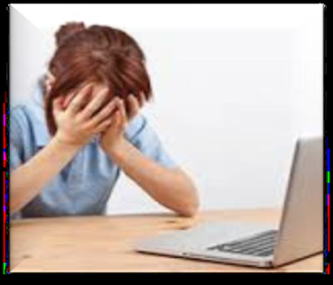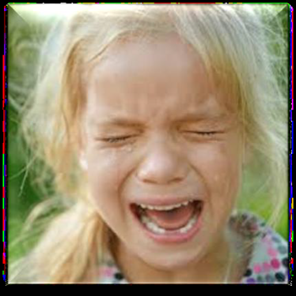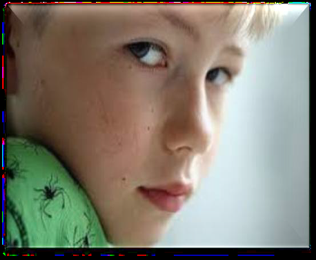

**Профилактика буллинга в образовательном учреждении**

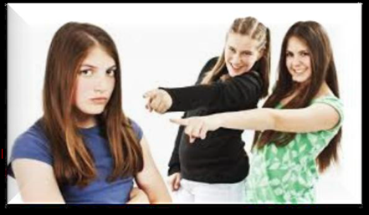 ***Обязательные правила профилактики буллинга для всех взрослых, работающих в школе***

***1. Не игнорировать, не преуменьшать значение.***

Если в школе пришли к общему пониманию и соглашению о том, что **буллинг**является проявлением насилия, то тогда даже у тех, кто не является прямым участником, повышается восприимчивость к ситуациям **буллинга** и появляется способность адекватно реагировать.

***2. Проявить активность в данной ситуации.***

Если учителю стало известно о случае **буллинга**, или он стал свидетелем такого случая, он должен занять ясную и недвусмысленную позицию. Учитель может попытаться добиться того, чтобы, по меньшей мере "наблюдатели", а по возможности и сам "агрессор", изменили свою позицию в отношении **буллинга**, а также объяснить им, каковы психологические последствия для жертвы в этой ситуации.

***3. Разговор с "агрессором" буллинга.***

Если стало известно о случае **буллинга**, необходимо провести беседу с зачинщиком, где, прежде всего, ясно дать понять, что в школе не будут терпеть **буллинг**.

Нужно учитывать, что при работе с **буллерами***(агрессорами)* разрешается критиковать, а также корректировать поведение, но, ни в коем случае не переходить на личности. Нужно учитывать, что такие дети и подростки обычно теряют интерес совершать насилие, если находят в своем учреждении какое-то достаточно осмысленное, а также ценное занятие для себя, в котором они способны проявить свой потенциал, а также пережить чувство успеха.

Санкции являются отличным средством, чтобы дать ребенку понять, чем может быть чреват его свободный выбор. Если взрослый выдерживает такие ограничения, это учит подростка нести ответственность за свои поступки.

Нужно учитывать, что ответственность за нормальные отношения между детьми и взрослыми лежит исключительно на представителях старшего поколения. Также рекомендуется использовать разные правила для регулировки жизни ребенка в школе, а также в домашних условиях, при этом такие нормы не должны противоречить друг другу.

***4. Разговор с "жертвой" буллинга.***

Очень важно защитить ученика, ставшего "жертвой" и перестать скрывать **буллинг**. Провести доверительную беседу с ребенком, которого обидели, попытаться понять его, поддержать, помочь устранить негативные эмоции *(чувство страха, обиды, вины)*.

***5. Разговор с классом.***

Обсудить с ребятами в **классе случай буллинга**. Такой разговор сделает ситуацию явной для всех, поможет разрешить конфликт и разногласия, вместе обсудить имеющиеся правила против **буллинга** или выработать новые. При этом активно привлекаются к беседе и обсуждению те школьники, которые ведут себя позитивно.

***6. Проинформировать педагогический коллектив.***

Педагогический коллектив должен знать о случае **буллинга** и взять ситуацию под контроль.

***7. Пригласить родителей для беседы.***

Если **буллинг** имеет место в начальной школе, то особенно важно, как можно раньше привлечь родителей, обсудить с ним, какие есть *(или могут быть)* признаки, свидетельствующие о **буллинге**, и какими могут и должны быть стратегии реагирования.

***8. Наступление последствий.***

Буллеры должны встретиться с неизбежными последствиями своих действий. Сюда относится, в том числе, принесение извинений жертве и восстановление того имущества, которое было испорчено или отобрано.

***Что делать педагогу в ситуации буллинга***

* Для начала необходимо признать, что такая проблема существует. Это гораздо более серьезный шаг, чем может показаться:
  + - * + Хотя мы говорим о соблюдении интересов потерпевшего, на практике часто действуем в пользу обидчика. Например, обучающиеся часто восхищаются обидчиком, а некоторые педагоги с неуважением относятся к детям, которые не могут постоять за себя.
* Иногда педагоги считают, что лучше дать детям возможность разобраться со своими проблемами самим или рассматривают вербальную агрессию как неопасную и незаслуживающую внимания.
* Некоторые руководители не хотят поднимать обсуждение этой темы, пока не сталкиваются с другими людьми, которые требуют активных действий, например, с родителями.

Притеснение продолжается благодаря атмосфере, которая его допускает, а также в результате недостаточного надзора и отсутствия последствий.

* оставаться спокойным;
* воспринять случай серьезно;
* быстро и взвешенно принять меры; если нужно, наказать обидчика и объяснить причину наказания;
* сделать так, чтобы обидчик понял, что вы не одобряете его поведение;
* постараться, чтобы обидчик увидел точку зрения жертвы;
* оказать поддержку потерпевшему, подбодрить его, не дать ему почувствовать себя неадекватным или глупым, предложить конкретную помощь.

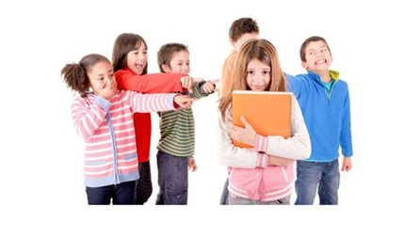***Рекомендации учителю по работе***

***с «отверженными»***

1. **Следует с самого первого дня пресекать любые насмешки над неудачами одноклассников**

*Петя отвечает у доски, ошибается или пишет не очень красиво. Одноклассник злорадно комментирует происшедшее, стараясь обратить внимание всего класса, вызвать смех. Необходимо высказать свое отношение к этой ситуации, сказав, что неудача товарища не может быть поводом для веселья или злорадства. Все мы учимся, и каждый имеет право на ошибку. Насмешнику следует сделать строгое замечание.*

**2. Следует пресекать любые пренебрежительные замечания в адрес одноклассников**

*Учитель рассаживает учащихся по своему усмотрению или формирует команды. На предложение сесть с Васей Миша восклицает: «Я с ним не буду! Только не с ним!» Необходимо настоять на своем. А потом поговорить с Мишей наедине, поинтересоваться причиной его отказа. Предложить ребенку встать на место Васи: «А тебе будет приятно, если кто-нибудь откажется иметь дело с тобой?».*

**3. Если по каким-либо причинам репутация ребенка испорчена, нужно дать ему возможность показать себя в выгодном свете.**

*С Витей, умным, начитанным мальчиком, в первом классе случилась неприятность — он описался на уроке. Ребята стали его дразнить, не хотели с ним играть и сидеть рядом. Учитель стал задавать к Вите сложные вопросы, поручать ответственные задания, с которыми он успешно справлялся. Скоро ребята обратили внимание, как много Витя знает, как интересно рассказывает, и досадное происшествие постепенно забылось****.***

**4. Помогают объединить класс совместные мероприятия, поездки, постановки спектаклей, выпуск стенгазет и т.д._______________________**

**5. Необходимо дать возможность наиболее активным детям проявить себя и самоутвердиться за счет своих способностей, а не за счет унижения других.____________________________________________________________**

**6. Следует избегать высмеивания и сравнивания ребят на уроках. Некоторые учителя даже оценки за контрольные работы не объявляют публично, а выставляют в дневники. Разбор ошибок необходимо делать, не называя тех, кто их допустил, или индивидуально.__________________**

**7. Имеет смысл поговорить с преследователями о том, почему они пристают к жертве, обратить их внимание на чувства жертвы._________**

*Учитель собрала свой пятый класс в отсутствии намечающегося изгоя и обсудила с ними, почему они все ополчились против него. Обратила их внимание на его положительные качества. И в заключение попросила ребят письменно ответить на вопрос: «Чем я могу помочь Славе'?» Оказалось, что большинство ребят ничего против Славы не имеют, а пристают к нему по привычке. После разговора отношение к однокласснику изменилось.*

***Какие диагностики можно использовать для диагностики учащихся***

***В данном разделе отражены некоторые методики, которые можно использовать для диагностики учащихся. Они позволяют выявить выбор стратегий поведения в ситуации буллинга, уровень самооценки.*** ***Ведь предупредить возникновение такого явления как буллинг гораздо легче, чем работать с его последствиями!***

* *Опросник уровня агрессивности Басса-Дарки*
* *Тест агрессивности «Опросник Л.Г. Почебут»*
* *Методика измерения уровня тревожности «Школа Дж. Тейлора»*
* *Методика оценки отношений подростка с классом*
* *Опросник «Ситуация буллинга в школе» В.Р. Петросянц*
* *Исследование самооценки по методики Демо-Рубинштейн*
* *Тест на локус контроля Дж. Роттера*
* *Тест Э. Хайма для определения стиля борьбы со стрессом*
* *Анкета «Наличие ситуации буллинга в школе»*
* *Анкета «В нашем классе/ школе»*

**

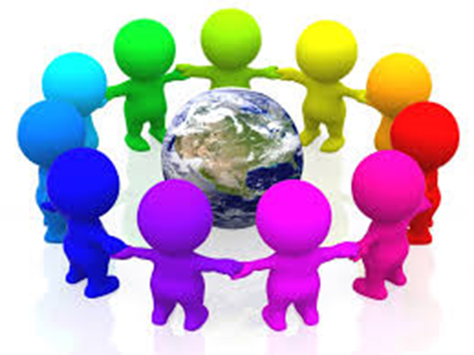***Упражнения для профилактики буллинга в школе***

* ***«Волшебная подушка»****. Цель – развивать у детей способности мечтать и ставить свои цели. Надо дать детям почувствовать, что их желания выслушиваются окружающими. Для этого нужна небольшая подушка, чтобы усадить на нее одного ученика. Учитель усаживает детей в круг и говорит примерно такие слова: «У меня есть волшебная подушка, и каждый, кто на нее сядет, сможет рассказать нам о своем желании». Рассказчик по своему усмотрению отдает подушку следующему. Учитель должен проследить, чтобы очередь дошла до всех. Возможные вопросы:  слушали ли тебя остальные ребята? Почему ты так считаешь? Пока ты слушал других, не появились ли у тебя более важные желания? Есть ли у тебя желания, которые могли бы исполнитель учитель или одноклассники?*
* ***«Проигрывание ситуаций»****. Цель – развитие сплоченности группы, умения разрешать конфликтные ситуации. Обсудите с детьми реально возникший конфликт или расскажите сами о какой-то ссоре и предложите им дать рекомендации, как «погасить» этот конфликт. Предложите игру «Ты поссорился с другом и хочешь помириться». В ходе этой ролевой игры можно использовать следующие приемы: создание соответствующей обстановки (какие-то декорации, костюмы др.); обмен ролями (дети во время игры могут меняться ролями, что дает возможность прочувствовать другую точку зрения); прием зеркала (дети как можно точнее стараются изобразить позу, мимику и типичные выражения изображаемого персонажа).*
* ***«Сказка по кругу»****. Цель – развитие умения спокойно выслушивать собеседника. Дети выбирают основную тему для сказки и потом, сидя в кругу, по очереди сочиняют историю. Каждый говорит по две-три фразы и передает эстафету другому. В конце следует провести обсуждение. Понравилась ли сказка? Что вы чувствовали, говоря по кругу? Хотелось ли вам поправить другого «соавтора»? Как это сделать? Если дети затрудняются в выборе сюжета для рассказа, можно предложить им набор открыток или картинок».*
* ***Интергированный урок рисования и сказкотерапии «Мы все такие разные».*** *Написание нового конца для сказки «гадкий утенок» Осознание и развитие личностных качеств, развитие толерантности, понимания, что все разные. Обозначение причин возникновения в классе непринятия одного ребенка другими. Обозначают пути личностного изменения, развития.*
* ***Упражнение «Проигрывание ситуаций»*** *Цель – развитие сплоченности группы, умения разрешать конфликтные ситуации. Обсудите с детьми реально возникший конфликт или расскажите сами о какой-то ссоре и предложите им дать рекомендации, как «погасить» этот конфликт. Предложите игру «Ты поссорился с другом и хочешь помириться». В ходе этой ролевой игры можно использовать следующие приемы: создание соответствующей обстановки (какие-то декорации, костюмы др.); обмен ролями (дети во время игры могут меняться ролями, что дает возможность прочувствовать другую точку зрения); прием зеркала (дети как можно точнее стараются изобразить позу, мимику и типичные выражения изображаемого персонажа).*
* ***Упражнение «Паутина предрассудков».*** *Цель: осознание наличия у себя негативных социальных стереотипов и их коррекция. Участники группы выбирают из нескольких карточек, лежащих «лицом» вниз, по одной. На каждой карточке указано название одной из социальных (профессиональных, национальных) групп, о которых в обществе существуют негативные представления, например, «Новый русский», «Кандидат в депутаты областной Думы», «Полицейский», «Беженец с Кавказа», «Торговец фруктами», «Беженец из Средней Азии», «Новый ученик в классе» и т.д. Кроме карточек, для проведения упражнения необходим моток бечевки или клубок шерстяных ниток. Один участник выходит в круг, остальные члены группы «опутывают» его теми представлениями, которые касаются олицетворяемой им социальной группы. Каждое высказывание сопровождается закручиванием вокруг участника одного витка нити. Члены группы могут развенчивать предрассудки. В этом случае один виток снимается. Например: «Новые русские не платят налоги» - один виток надевается. «Новые русские» создают рабочие места» - один виток снимается.*
* ***Ролевая игра «Управление трудностями в общении» (автор М.Ф. Луканина).*** *Цель: развитие навыков конструктивного общения, формирование чувства внутреннего спокойствия, умение общаться с «трудными» людьми.*

**Советы родителям**



***Как помочь ребенку избежать школьного буллинга***

Прежде всего, родители должны, безусловно, любить своего ребёнка и поступать так, чтобы ребёнок знал, что у него всегда есть поддержка и опора в их лице.

Любого ребёнка, начиная с первого класса, очень важно предупредить, что его могут дразнить, высмеивать одноклассники, могут даже ударить. Если что-то подобное произошло, научите ребёнка, что необходимо немедленно рассказать о случившемся родителям или другим взрослым, которым ребёнок доверяет.

***Научите Вашего ребёнка, для того чтобы избежать попадания в группу риска по школьному буллингу, поступать следующим образом:***

* вести себя с другими без зазнайства, задираний и превосходства над другими;
* вести себя скромно: без хвастовства своими успехами, родителями и друзьями, вещами и предметами, без демонстрации своей элитарности (даже самые неординарные способности человека – это не повод для зазнайства и ощущения своего превосходства над другими);
* вести себя самодостаточно, то есть проявлять себя достойно, без подлизываний к учителям, сверстникам или более старшим по возрасту школьникам, жить без ябед и обид, относиться с уважением к другим людям (одноклассникам, сверстникам и др.);
* не взывать к жалости окружающих в связи со своими хроническими заболеваниями или физическими дефектами;
* решения класса или другого коллектива (группы людей) воспринимать с пониманием, уметь принимать их без игнорирования, если эти решения не противоречат нравственным нормам (не плыть против течения своего коллектива);
* проявлять и применять свою физическую силу лишь в случаях защиты себя или тех, кого обижают, без демонстрации физической силы «просто так»;
* вести себя без бахвальства своим талантом или увлечениями, научиться привлекать других к себе, а не отталкивать их от себя;
* одарённость Вашего ребёнка должна быть направлена на благо класса и школы, чтобы одноклассники гордились, что они учатся вместе с Вашим ребёнком, а не завидовали ему (лучше защищать честь школы на соревнованиях, олимпиадах различного уровня, а не отказываться от участия, мотивируя отказ постоянной занятостью).

***Научите Вашего ребёнка:***

* найти себе друга, среди одноклассников, а ещё лучше несколько настоящих друзей;
* найти общий язык с каждым учеником в классе;
* приглашать одноклассников в гости;
* научиться уважать мнение своих одноклассников;
* не пытаться всегда побеждать в своих спорах со сверстниками;
* научиться проигрывать и уступать, если Ваш ребёнок на самом деле не прав.

***В целях повышения авторитета своего ребёнка в кругу его одноклассников, родители могут:***

* научить ребёнка без страха воспринимать своих одноклассников, у которых тоже есть свои проблемы;
* родителям наладить контакты с учителями и одноклассниками;
* участвовать в классных совместных мероприятиях, в которые вовлекаются и родители;
* если у родителей есть необычное хобби, интересное детям, рассказать о нём одноклассникам ребёнка. Если родитель может часами рассказывать о всевозможных марках автомобилей, то даже самые отъявленные драчуны будут смотреть на вас с восхищением, и вряд ли тронут вашего ребёнка;
* приглашать одноклассников ребёнка, а особенно тех, кому он симпатизирует, как можно чаще к себе в гости;
* ребёнку нужны люди, не дающие его в обиду; наряду с педагогами это может быть и симпатизирующая ему группа детей, а так как разборки происходят не на виду у педагогов, а на переменах, в школьном дворе, то такая группа детей сможет его поддержать .
* повышать самооценку ребёнка за счёт похвалы за его реальные достижения;
* в случаях завышенной самооценки ребёнка объяснять ему, что это не надо показывать окружающим, что у любого человека есть и недостатки и достоинства; и если он преуспевает в математике, к примеру, то необязательно его преуспевание в физкультуре или в чём-то другом;
* помочь ребёнку стать членом классного коллектива, а не просто ходить учиться;
* если ребёнок - жертва буллинга, то не нужно смиряться с участью жертвы, а нужно восставать против этого, привлекая на свою сторону своих друзей;
* не показывать свой страх и слабость, и вместо слёз и просьб о помиловании, набрасываться на своих преследователей, хотя бы неожиданными вопросами, или же озадачить их своим знанием чем-то нехорошим о них.
* не настраивать ребёнка против его школьных мероприятий, даже если они кажутся вам ненужными;
* не пытаться выделять своего ребёнка среди одноклассников «элитностью» одежды и особой гламурностью;
* учить выполнять общие требования для всех детей в классе, вплоть до формы одежды на уроках физкультуры.

***Уважаемые взрослые, создавайте надёжный тыл для детей своими действиями и психологически тёплыми отношениями с ними. Успехов вам в решении этих важных задач в формировании самодостаточных личностей.***

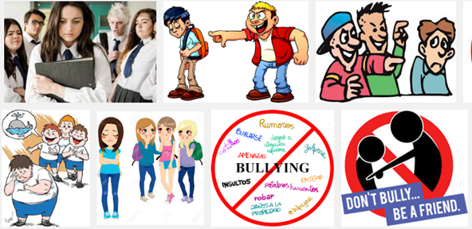

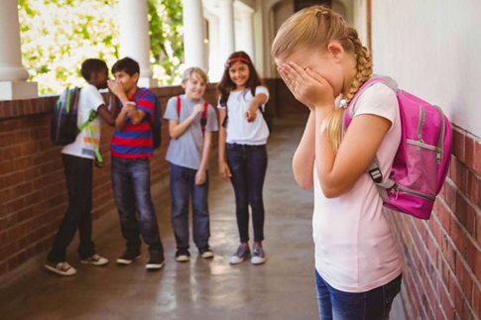***Если Ваш ребенок стал жертвой буллинга***

Большинство детей стесняются признаться в том, что над ними издеваются. Они могут никому об этом не рассказывать. Если ваш ребенок все-таки пришел к вам за помощью, отнеситесь к этому серьезно. Если ребенок впервые попросил о помощи, но к нему не отнеслись серьезно, второй раз он уже к вам не обратится.

Если ваш ребенок не обращается к вам за помощью, обратите внимание на следующие признаки, которые свидетельствуют о том, что он стал жертвой буллинга:

* Ребенок становится замкнутым.
* Теряет друзей.
* Хуже учится.
* Теряет интерес к занятиям, которые раньше любил.
* Его одежда порвана или испачкана.
* Он приходит домой с синяками.
* Просит больше карманных денег.

Если вы думаете, что вашего ребенка обижают, или же ребенок сам вам об этом сказал, вы можете ему помочь. Родители лучше всего влияют на уверенность ребенка в себе и могут обучить его лучшим способам решения проблем. Вот как вы можете помочь своему ребенку:

* Поговорите с учителем ребенка, не стоит сразу конфликтовать с родителями обидчика. Если учитель ничего не предпримет, обратитесь к директору.
* Научите ребенка неагрессивным способам противостоять буллингу – пусть он избегает обидчика или уклоняется от него, переключится на общение с друзьями или поговорит с кем-то, кто мог бы ему помочь.
* Помогите ребенку действовать уверенно. Приучите его ходить с расправленными плечами, смотреть другим в глаза, говорить четко и громко.
* Не призывайте детей решать проблемы при помощи кулаков. Ребенок может пострадать во время драки, попасть в неприятности и усугубить конфликт со своими обидчиками.
* Вовлеките ребенка во внешкольные занятия. Тогда у него будет более широкий круг общения и больше друзей.

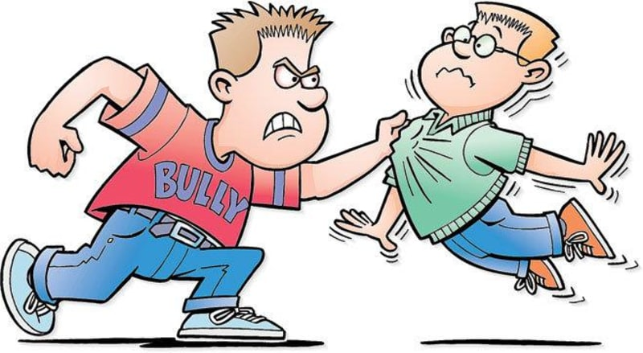***Что делать, если Ваш ребенок является обидчиком***

Каждому родителю сложно поверить в то, что их ребенок обижает других, но иногда это случается. Но если он издевается над другими сейчас, это еще не значит, что он будет так поступать в будущем. Родители могут помочь ребенку измениться и начать хорошо общаться со своими одноклассниками.

Ваш ребенок может быть обидчиком, если он:

* Не сочувствует другим.
* Ценит агрессивность.
* Любит командовать.
* Проявляет наглость победителя, который не любить проигрывать.
* Часто ругается с братьями и сестрами.
* Импульсивный.

***Что вы можете сделать, чтобы помочь ребенку:***

Отнеситесь к этому серьезно. Не воспринимайте буллинг как что-то временное. Если вас не волнует, как это скажется на вашем ребенке, вспомните о том, что страдает кто-то другой.

Поговорите с ребенком, узнайте, почему он обижает других. Очень часто дети так себя ведут, когда чувствуют грусть, злость, одиночество или неуверенность. Иногда причиной такого поведения становятся какие-то перемены дома, в семье.

Научите ребенка сопереживать другим, объясните ему, как себя чувствует тот, кого обижают.

Спросите учителя или школьного психолога, есть ли у вашего ребенка какие-то проблемы в школе. Может, он отстает по какому-то предмету или ему сложно завести друзей. Спросите у них, как вы можете помочь ребенку решить эту проблему.

Задайтесь вопросом, не обижают ли вашего ребенка дома. Очень часто дети, которые издеваются над другими, сами стали жертвой издевательства родителей или членов семьи.

**Советы для подростков:**

**Как не стать жертвой буллинга**

* Отыскать себе друга среди одноклассников, а еще лучше несколько настоящих друзей;
* Приглашать одноклассников в гости;
* Научиться уважать мнение своих одноклассников, находить с ними общий язык;
* Не пытаться всегда побеждать в своих спорах с ровесниками, научиться проигрывать и уступать, признавать свою неправоту;
* Не задираться, не зазнаваться;
* Не показывать свое превосходство над другими
* Отыскать себе друга среди одноклассников, а еще лучше несколько настоящих друзей;
* Приглашать одноклассников в гости;
* Научиться уважать мнение своих одноклассников, находить с ними общий язык;
* Не пытаться всегда побеждать в своих спорах с ровесниками, научиться проигрывать и уступать, признавать свою неправоту;
* Не задираться, не зазнаваться;
* Не показывать свое превосходство над другими.

**Мифы о буллинге:**

1. **Травля является нормальной составляющей взросления.**

Как и другие формы насилия, травля не является нормой.

1. **Учителям легко разобраться, кто в классе обидчик, а кто - жертва травли.**

Действительно, учителя быстро замечают наиболее заметные признаки травли, связанные с физической и словесной агрессией. Менее заметные, косвенные формы травли не бросаются в глаза, о них можно узнать только от участников или случайно.

1. **Есть такие дети, которых обязательно будут травить, в какой бы социальной группе они ни оказались.**

На самом деле, травля является характеристикой не ребенка, а коллектива.

При таком подходе агрессор получает поддержку своей агрессивности, а тот ребенок, которого преследуют, оказывается снова отверженным. Такое послание подразумевает, что опыт отвержения будет сопутствовать ему всегда.

1. **Травля происходит в любой социальной группе.**

Травля происходит обычно в той группе, в которую участники попали недобровольно или случайно, без возможности выбора и выхода из нее по собственному желанию. Вероятность травли сильно снижается, когда формирование группы происходит с опорой на интересы, потребности и индивидуальные особенности участников.

1. **Травля происходит потому, что ребенок чем-то отличается.**

Риск оказаться в ситуации травли теснейшим образом связан с внутренними факторами, проявляющимися вовне, в поведении ученика: потеря контроля над ситуацией (слезы, испуг, беспомощная злость, подозрительность), страх, тревожность, низкая самооценка, недостаточное развитие социальных умений и навыков.

1. **В ситуации травли задействованы две роли: обидчика и жертвы.**

Практически всегда у ситуаций травли есть свидетели: это одноклассники, дети из других классов. Поведение свидетелей чрезвычайно важно для преследователя и жертвы. Малейшее одобрение преследования (внимательное наблюдение, улыбка, подначивание, повторение дразнилок) усиливают страдания жертвы и служат важным фактором подкрепления для агрессора. В то же время любые действия по неодобрению травли, попытки защитить жертву имеют важнейшее значение для ребенка, которого обижают.